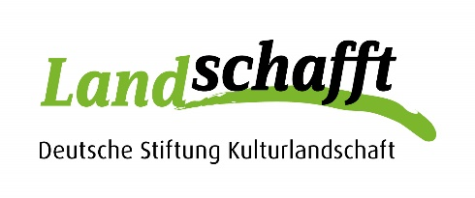
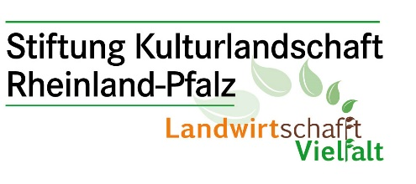

Anmeldung zum Dialogforum der Deutschen Stiftung Kulturlandschaft und der Stiftung zur Förderung der Kulturlandschaft Rheinland-Pfalz

Dialogforum Landwirtschaft und Naturschutz – Biodiversität mit den Bauern fördern

Dialogforum
Zeit: Mittwoch, 04. September 2019, 12:30 Uhr bis 18.00 Uhr
☐ Ich nehme am Dialogforum teil
Personenzahl: ____

Exkursion zum Ackerplateau bei Flomborn
Zeit: Donnerstag, 05. September 2019, 08.30 Uhr bis 11.00 Uhr
☐ Ich nehme an der Exkursion teil.
Personenzahl: ____

Name, Vorname:
Organisation:
Anschrift:
Telefon:
E-Mail:

Datum: Unterschrift:

Anmeldungen bitte bis zum 21. August an die Deutsche Stiftung Kulturlandschaft stiftung@landschafft.info

Mit meiner Teilnahme erkläre ich mich einverstanden, dass die Veranstalter meine personenbezogenen Daten zur Durchführung der Veranstaltung nutzen und verarbeiten sowie Bild- und Videoaufnahmen veröffentlichen, die im Rahmen der Veranstaltung entstehen.

